BACCALAURÉAT GÉNÉRAL

Épreuve pratique de l’enseignement de spécialité physique-chimie
Évaluation des Compétences Expérimentales

Cette situation d’évaluation fait partie de la banque nationale.

ÉNONCÉ DESTINÉ AU CANDIDAT

NOM : | Prénom :
Centre d’examen : | n° d’inscription :

Cette situation d’évaluation comporte cinq pages sur lesquelles le candidat doit consigner ses réponses.
Le candidat doit restituer ce document avant de sortir de la salle d'examen.

Le candidat doit agir en autonomie et faire preuve d’initiative tout au long de l’épreuve.
En cas de difficulté, le candidat peut solliciter l’examinateur afin de lui permettre de continuer la tâche.
L’examinateur peut intervenir à tout moment, s’il le juge utile.
L’usage de calculatrice avec mode examen actif est autorisé. L’usage de calculatrice sans mémoire « type collège » est autorisé.

CONTEXTE DE LA SITUATION D’ÉVALUATION

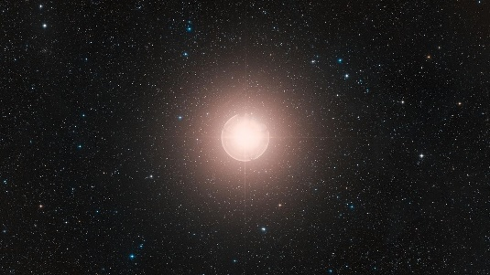
Le spectre d’une étoile observée depuis la Terre est celui de la lumière émise par cette étoile après qu’elle a traversé les couches externes de celle-ci.

L’analyse du spectre de la lumière provenant de cette étoile permet de déterminer sa composition chimique.

Le but de cette épreuve est de déterminer les éléments chimiques entrant dans la composition de l’étoile Bételgeuse.

INFORMATIONS MISES À DISPOSITION DU CANDIDAT

Spectres d’émission et d’absorption

Un spectre d’émission est obtenu en décomposant la lumière provenant d’une source lumineuse au travers d’un objet dispersif (prisme, réseau ou goutte d’eau). Selon les cas, ce spectre peut être continu ou contenir plusieurs raies colorées sur fond noir.

Un spectre d’absorption est obtenu par décomposition de la lumière ayant traversé un liquide ou un gaz par le moyen d’un objet dispersif : les radiations absorbées par le liquide ou par le gaz apparaissent alors noires sur fond coloré.

Montages expérimentaux

Les montages expérimentaux suivants permettent d’obtenir un spectre (d’absorption ou d’émission) :
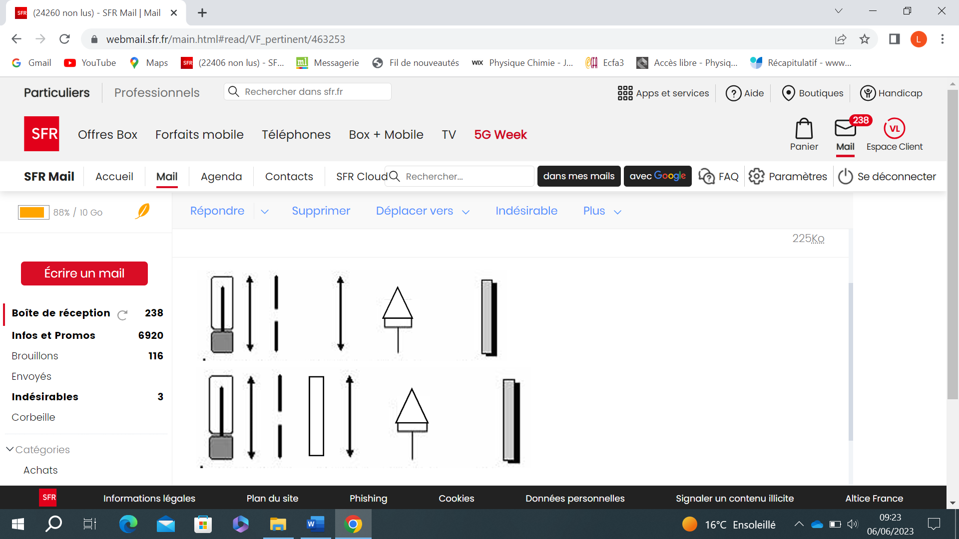
Montage A Montage B

Source fente lentille prisme écran Source fente lentille prisme écran
condenseur condenseur cuve contenant liquide ou gaz

Spectres d’émission

Spectres d’émission de lampe à vapeurs de mercure Hg, de cadmium Cd et de sodium Na :
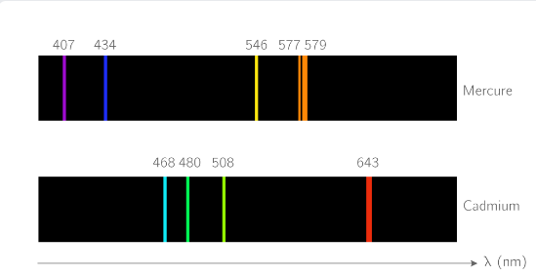
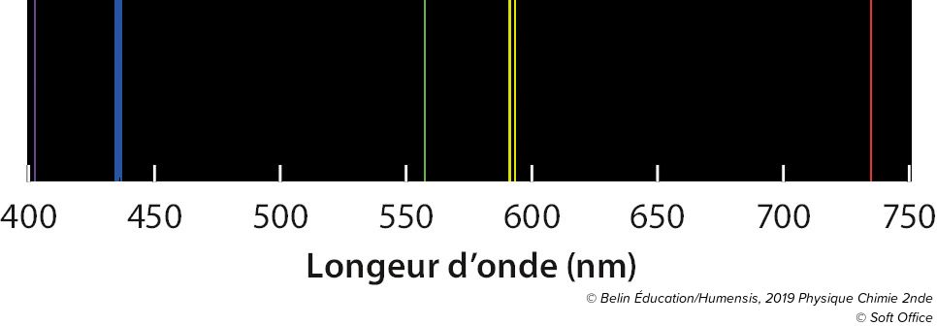
Mercure
Cadmium
Sodium
λ (nm)
λ (nm)
λ (nm)

Selon le matériel utilisé et les conditions de l’expérience, certaines raies du spectre peuvent ne pas être visibles.
Niveaux d’énergie

Chaque atome possède des niveaux d’énergie quantifiés correspondant chacun à une énergie déterminée. Pour passer d’un niveau d’énergie à un autre, l’atome peut émettre ou absorber un photon de longueur d’onde déterminée.
La variation d’énergie de l’atome, notée ΔE (exprimée en joules) et la longueur d’onde du photon sont reliées par la relation suivante :
ΔE = h$×\frac{c}{λ}$
Données :
La constante de Planck : h = 6,63$×$10⁻³⁴ J$∙$s
La vitesse de la lumière : c = 3,00$×$10⁸ m$∙$s⁻¹
Généralement, les niveaux d’énergie sont exprimés en électron-volt (eV) dans les diagrammes d’énergie
1eV = 1,60$×$10⁻¹⁹ J

Diagramme de niveaux d’énergie de l’atome de sodium
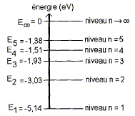

TRAVAIL À EFFECTUER

- Identification d’une lampe (30 minutes conseillées)

Deux montages sont mis à disposition sur la paillasse.

  - Parmi ces deux montages, identifier celui qui peut permettre d’obtenir un spectre d’émission. Justifier.

…………………………………………………………………………………………………..……….………..………………..
…………………………………………………………………………………………………..……….………..………………..
…………………………………………………………………………………………………..……….………..………………..
…………………………………………………………………………………………………..……….………..………………..

  - Spectre de la lumière blanche

Introduire la source de lumière blanche dans le montage choisi ci-dessus.
Ajuster la position de cette source de l’ensemble {condenseur-fente} afin d’obtenir sur l’écran une image nette et lumineuse de la fente au travers de la lentille.

Placer ensuite le prisme et régler sa position afin d’obtenir le spectre de la lumière blanche sur l’écran.

APPEL n°1
Appeler l’évaluateur pour lui présenter le montage et le spectre obtenus ou en cas de difficulté

Remplacer le prisme par le réseau mis à disposition afin d’observer le spectre sur l’écran.

APPEL n°2
Appeler l’évaluateur pour lui présenter le montage et le spectre obtenus ou en cas de difficulté
Ne plus toucher au montage à l’exception de la source de lumière.
  - Les autres lampes mises à disposition sont notées respectivement L₁, L₂ et L₃. Parmi elles figurent une lampe à vapeur de mercure, une lampe à vapeur de cadmium et une lampe à vapeur de sodium.
Introduire successivement chacune des lampes L₁, L₂ et L₃ dans le montage qui vient d’être réalisé.

À l’aide des documents mis à disposition, identifier parmi ces lampes L₁, L₂ et L₃ celle qui est la lampe à vapeur de sodium. Justifier.

…………………………………………………………………………………………………..……….………..………………..
…………………………………………………………………………………………………..……….………..………………..
…………………………………………………………………………………………………..……….………..………………..

- Transition d’énergie (10 minutes conseillées)

  - En utilisant les informations mises à disposition, calculer la variation d’énergie ΔE correspondant à la longueur d’onde 589 nm d’une des raies du spectre de la lampe à vapeur de sodium observé dans l’expérience au 1.3.
…………………………………………………………………………………………………..……….………..………………..
…………………………………………………………………………………………………..……….………..………………..

2.2. En déduire la (ou les) transition(s) possible(s).

…………………………………………………………………………………………………..……….………..………………..

…………………………………………………………………………………………………..……….………..………………..

APPEL facultatif
Appeler le professeur en cas de difficulté
3. Détermination de la composition de Bételgeuse (20 minutes conseillées)

On souhaite observer le spectre de l’étoile Bételgeuse à l’aide du simulateur « spectroscopie et astrophysique » ouvert sur le bureau de l’ordinateur.

3.1. Choisir la constellation Gemini en sélectionnant les onglets « autre constellation » et « dessiner la constellation ». Afficher le spectre de l’étoile Bételgeuse.
Le spectre observé est-il un spectre d’émission ou d’absorption ? Justifier la réponse.

…………………………………………………………………………………………………………………………………………………………………………………………………………………………………………………………………………………………………………………………………………………………………………….………………………………………..

APPEL n°3
Appeler l’évaluateur en cas de difficulté pour afficher le spectre de l’étoile Bételgeuse
À l’aide du simulateur, on peut observer les spectres des éléments suivants : hydrogène, titane, sodium, argon, calcium, mercure, lithium et fer.

3.2. Sélectionner le spectre du sodium. Ce spectre est-il un spectre d’émission ou d’absorption ? Justifier la réponse.
…………………………………………………………………………………………………………………………………………………………………………………………………………………………………………………………………………………………………………………………………………………………………………….………………………………………..
3.3. On souhaite déterminer les éléments présents dans l’étoile Bételgeuse. Proposer une méthode pour identifier ces éléments.
…………………………………………………………………………………………………………………………………………………………………………………………………………………………………………………………………………………………………………………………………………………………………………….………………………………………..

APPEL n°4
Appeler l’évaluateur pour lui présenter la méthode
3.4. Mettre en œuvre cette méthode afin de déterminer les éléments qui, d’après le simulateur, composent l’étoile Bételgeuse.
……………………………………………………………………………………………………………………………………..

………………………………………………………………………………………….………………………………………..…

Défaire le montage et ranger la paillasse avant de quitter la salle.

